|  |  |
| --- | --- |
|  | |
|  | |
| MANUAL DE INSTALACION | |
| Vaciado de Balances – Sitio Web/Reportes | |
|  | |
| icon_user | José Luis Yañez R.  josey@iconexa.com  Jefe de Proyecto  Iconexa  26 de septiembre de 2016 |
| C:\Users\Nicolas\Documents\Trabajo\Infocorp\Gráfica\IC - Logo Iconexa.png | |

# **TABLA DE CONTENIDO**

[→ **TABLA DE CONTENIDO** 1](#_Toc462836603)

[→ **INTRODUCCIÓN** 2](#_Toc462836604)

[→ Requerimientos de sistema 3](#_Toc462836605)

[ Requisitos 3](#_Toc462836606)

[→ Guía de Instalación 4](#_Toc462836607)

[ Crear Web Site en IIS 4](#_Toc462836608)

[ Componentes e Instalación 7](#_Toc462836609)

[→ Configuración del Sitio Web 9](#_Toc462836610)

[ Modificación del Web.config 9](#_Toc462836611)

# **INTRODUCCIÓN**

El siguiente manual tiene como objetivo ser una guía básica para la instalación del sitio web de **Vaciado de Balances (VOB)** el cual incluye reportes de SQL Server (**Report service**).

Los actores/hardware que forman parte de la solución son los siguientes:

* Servidor IIS / **Web Site.**
* Servidor de Reportes / **Report Service.**
* Servidor Motor Base datos / **SQL Server.**

Nota: no se incluirá nombres de servidores o cadenas de conexión o información sensible la cual es debe ser completada por Banco Internacional para el pase a producción.

# Requerimientos de sistema

## Requisitos

La solución creada por Iconexa S.A para mostrar reportes embebidos en una página Web requiere la siguiente infraestructura:

* Windows Server 2008 R2 o superior con las siguientes características:
  + **IIS** 7 o superior.
  + Framework 4.0.
  + SQL Report Viewer 2015 Runtime.
* Windows SQL Server 2008 R2 o superior con las siguientes características:
  + Una instancia **SQL Server Engine** para montar la Base de Datos de VOB (vaciado de balances).
  + **MS Reporting Services** para hospedar los reportes.
* Una credencial de SQL Server que tenga permisos de lectura a la Base de datos VOB y a la vez permisos de ejecución de Procedimientos almacenados (dirección del acceso: **Web Site** 🡪 **SQL Server**).
* Una Credencial de Windows valida con permisos para acceder desde el servidor Web al servidor de Reporting Service (dirección del acceso: **Web Site** 🡪 **Report Service**).

# Guía de Instalación

## Crear Web Site en IIS

Se debe crear un sitio web de tipo **Application** en el servidor de **Web Site /** **IIS** como lo muestra la siguiente imagen (**Alias y Physical Path** son valores que el banco deberá establecer)**:**

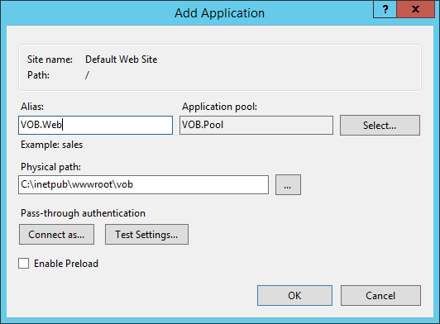

Establecer en la propiedad de Autenticación “Windows Authentication – Enabled”

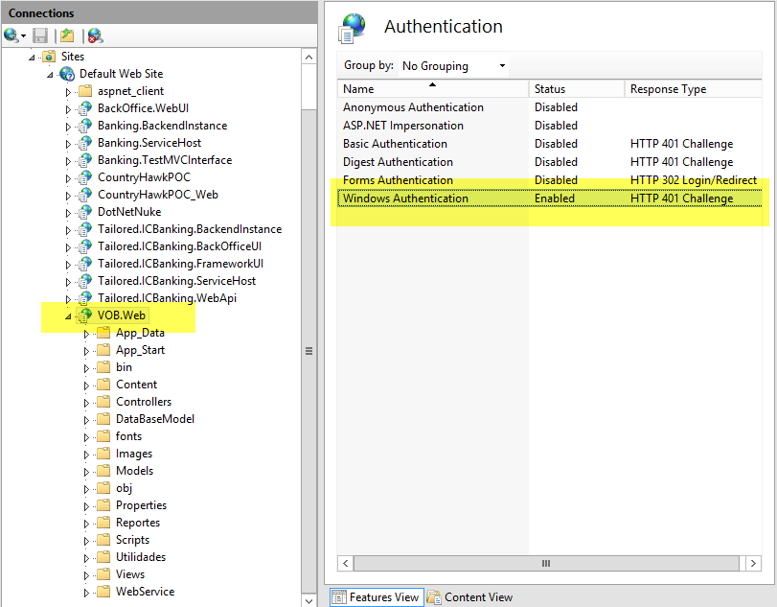

Crear un **Application Pool** como se muestra a continuación:

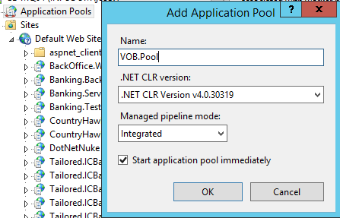

Luego en propiedades avanzadas del **Application Pool** recién creado se debe establecer la credencial con la cual ejecutara la aplicación, la cual a su vez debe tener acceso para para consultar los servicios del servidor **Report Service**.

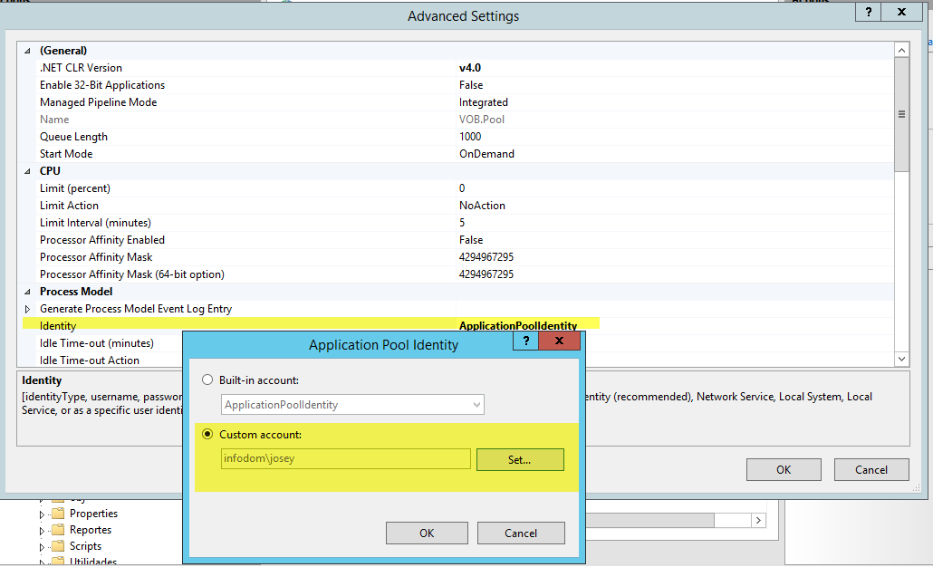

Importante: Una vez configurado correctamente el **Application Pool** se debe establecer como el “App Pool” a utilizar por nuestro sitio Web.

A continuación, se debe configurar un Handler Mapping (si está en español buscar el icono) como se muestra a continúen la imagen:

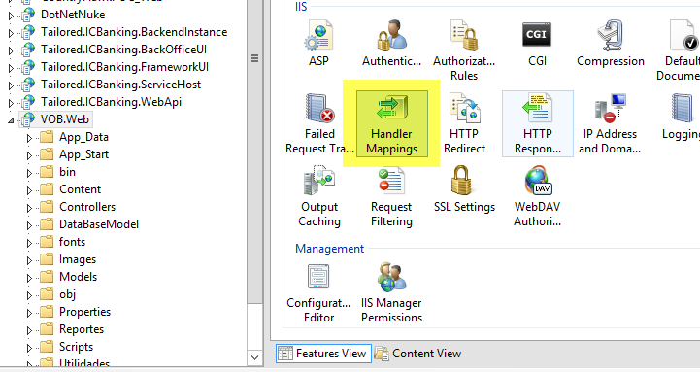

Se debe presionar la acción “Add Managed Handler / Añadir “ y completar con los siguientes datos descritos a continuación:

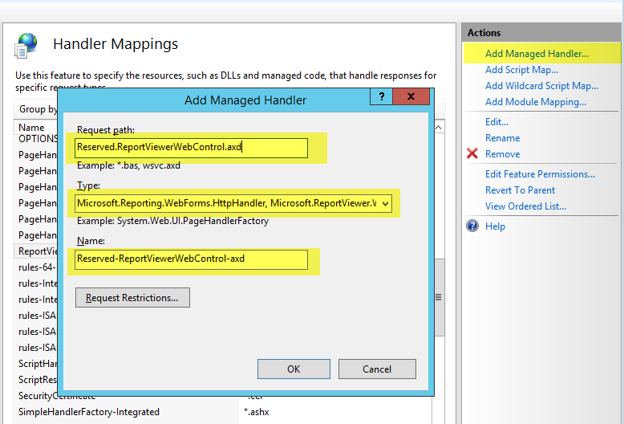

Nota: Para completar la configuración del Managed Handler se debe tener instalado correctamente el [Report Viewer 2015 de Microsoft](https://www.microsoft.com/es-cl/download/details.aspx?id=45496).

## Componentes e Instalación

La solución consta de las siguientes piezas:

Carpeta **Scripts**

La carpeta Scripts contiene un archivo que tiene las instrucciones SQL para crear todos los objetos necesarios de la Base de datos VOB.

1. Antes de ejecutarlos debemos conectarnos a la instancia SQL en donde crearemos la base de datos para el proyecto de vaciado de balances (VOB) a través del SQL Management y deberemos crear la BD con el nombre que deseemos. (por ejemplo, VOB).
2. Una vez creada la BD procederemos abrir el script **VOB\_Scripts.sql** dentro del SQL Management y verificamos que el script empiece con la siguiente siguientes instrucción:

**USE [VOB]**

**GO**

Donde **VOB** es el nombre de la Base datos, de tener otro nombre… se debe cambiar por el correcto. Una vez verificado esto Presionar el botón para ejecutar el script y verificar que resulto sin errores. (El script esta creado en modo de “existencia/eliminación/creación” de modo que se puede volver a ejecutar las veces que deseemos. Nota: *se debe tener en cuenta que siempre eliminara todos los datos nuevos que la BD pueda tener.*

1. Si la ejecución del script no dio errores se debe proceder a crear el usuario SQL para nuestra base de datos de Vaciado Balances, el cual debe tener permisos de consulta y de ejecución de todos los Procedimientos almacenados encontrados en la base de datos. (Este usuario será utilizado para configurarlo en los orígenes de datos de los **Reportes de SQL** y para el **Web.config** del **Web Site**.

Carpeta **RSR** (Reports)

* + Balances Individual-Consolidado.rdl

Los reportes se deben subir a la carpeta que el banco haya definido para el proyecto de Vaciado de Balances y se debe configurar las propiedades de: Orígenes de datos. (Utilizar la credencial de SQL definida para el proyecto) y Seguridad / Usuario. (Utilizar la credencial Windows definida para el proyecto).

Carpeta **VOB\_Site**

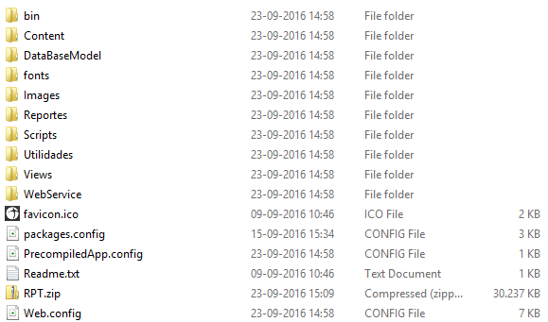

Todos estos componentes se deben copiar en la carpeta del **Sitio Web / IIS “Physical Path”**

# Configuración del Sitio Web

## Modificación del Web.config

Una vez copiada todas las piezas en la “**Physical Path**” (usualmente “Inetpub/wwwroot/ …directorio…”) debemos configurar el archivo **Web.config** incluido en la solución.

Se deben configurar las variables marcadas en amarillo según corresponda.

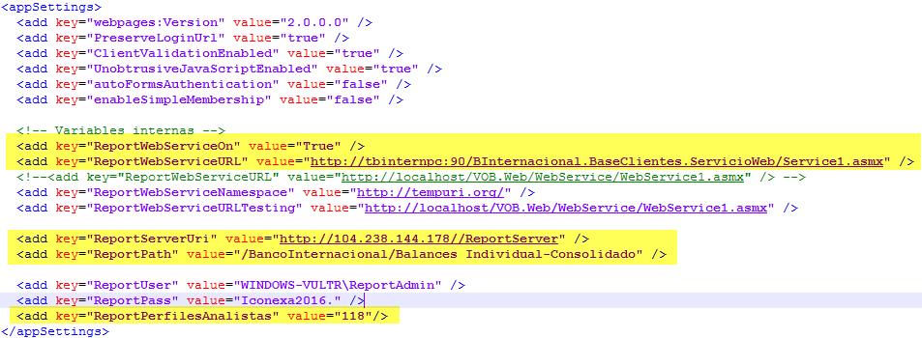

A continuación, describiremos las funciones de las variables existentes:

* **ReportWebServiceOn** : valor esperado “True” 🡪 indica que se debe utilizar el servicio de consulta de clientes.
* **ReportWebServiceURL** : valor esperado “URL del servicio Consulta clientes”
* **ReportServerUri** : valor esperado “URL del **servicio** de reporting services”
* **ReportPath** : valor esperado “Ruta de la ubicación del reporte”
* **ReportPerfilesAnalistas** : valor esperado “el id correspondiente al Analista”
* **ReportUser** : Dejar este valor vacío, si se configuro AppPool con credenciales.
* **ReportPass** : Dejar este valor vacío, si se configuro AppPool con credenciales.

Ubicar la sección de la cadena de conexión en el **Web.config** y configurar la cadena de conexión a la Base de datos SQL en donde se encuentra la Base de Datos (CL\_Inter\_Balances)

